Тема: Канада. Урок – мозаїка.

Мета : Продовжувати розширювати і поглиблювати знання учнів про американський регіон, охарактеризувати економіко – географічне положення, природу та населення Канади; визначити особливості галузевої структури й територіальної організації господарства Канади. Провести зустріч з Країною Кленового Листка. Вдосконалювати навички учнів аналізувати картографічний і статистичний матеріал. Розвивати творчі здібності учнів. Сприяти формуванню активної життєвої позиції юних громадян України.

Обладнання: політична карта світу, прапор Канади, підбірка літератури про Канаду, ілюстрації, плакат , підручники, атласи, фізична карта світу, карта України, довідник «Зарубіжні українці» (Київ, видавництво «Україна» 1991рік), книга Анни Фігус - Ралько «Українська Канада», журнал «Вокруг света» №2 (2833) 2010року.

Тип уроку: урок вивчення нового матеріалу – урок - мозаїка.
Хід уроку
Епіграф
На Україну повернусь
Через роки, через віки.
Устами ніжно притулюсь
До материнської руки.
М. Луків
1.Організаційна частина.
Пам`ятка уроку.
-Гарний настрій і володіння собою допоможуть вам бути активними на уроці.
-Будьте уважними й доброзичливими.
-Не бійтеся помилитися, продемонструвати свої знання, уміння, пам`ять, уяву.
-Робіть висновки самостійно.
-Успіхів у роботі!
2.Перевірка домашнього завдання (трава).
- Учні виконують завдання на картках.
3.Актуалізація опорних знань учнів.
-Сьогодні на уроці ми будемо говорити про країну, в якій :
1.Багаті природні ресурси.
2.Практично ідеальні умови для життя.
3.Порівняно невелика густота населення.
4.Стала економіка.
5.Висока зарплата.
6.Добра соціальна забезпеченість.
7.Мінімум військових витрат.

А також її називають:
- Північним «сусідом – Бобром».
- Країною Кленового Листка.

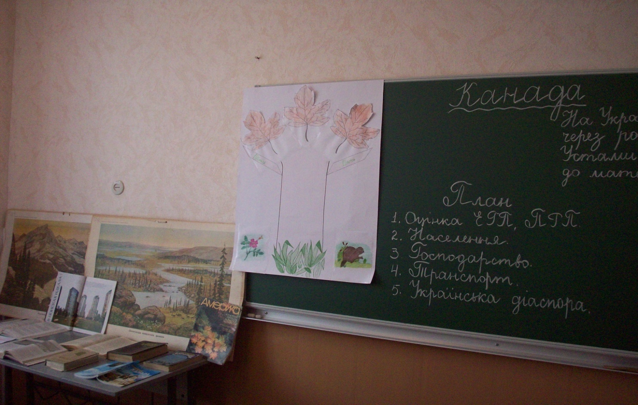

4.Оголошення теми, мети уроку.
Отже, це - країна Канада. Ми сьогодні складатимемо мозаїку символів Канади. Учні мали завдання підготувати й оформити їх відповідним чином. Як бачите, на дошці плакат зі стовбуром дерева і кишеньками. Трава зелена уже є – це основа, тобто знання, на яких базуватиметься наступна інформація. Отож, запишемо тему і план уроку.
План.
1.Оцінка ЕГП ,ПГП.
2Населення.
3.Господарство.
4.Транспорт.

5.Вивчення нового матеріалу (виступи учнів написані на кленових листках , які вони будуть кріпити на стовбурі дерева).

1).Оцінка ЕГП.

Канада – друга за площею держава у світі. Територія Канади займає північну частину материка Північна Америка, включаючи Арктичний архіпелаг, омивається водами Атлантичного, Тихого, Північного Льодовитого океанів. Має найбільшу довжину берегової лінії – 120 тисяч км, але через складні природні умови 90% берегів не беруть участі в господарстві.
Вихід країни одразу до трьох океанів і простягання її території за межі Північного полярного кола набувають нового значення з розвитком комунікаційної техніки.
Сухопутний кордон з США простягається на 6 тисяч км і є найдовшим кордоном у світі, що не охороняється.
Сусідство з США, з одного боку, прискорило розвиток господарства Канади, з іншого, -поставило країну в залежність від більш розвиненого сусіда.
2).Порівняння ЕГП США і Канади. Висновок: де більш сприятливе ЕГП?

3).«Візитна картка Канади» (роздається кожному учневі на кленовому листку).
Офіційна назва – Канада.
Площа – 9.97 млн. кв. км.
Населення – 33 млн. осіб (2009).
Столиця –Оттава.
Тип країни – економічно високорозвинена держава, країна «Великої
сімки».
Державний устрій – конституційна монархія, країна у складі
Співдружності, федеративна держава (главою
держави є Королева Сполученого Королівства
Великої Британії та Північної Ірландії;
представляє монарха в Канаді генерал –
губернатор, якого призначає монарх за поданням
прем`єр – міністра).
Грошова одиниця – канадський долар.
Дві офіційні мови - англійська і французька.

Канада зародилась як «біла переселенська колонія» Франції та Великобританії. В 1867 році отримала статус домініону – самоврядної колонії, а в 1931 році – фактичну самостійність.

4).Природно – ресурсний потенціал (емблема - квітка шипшини – нафтова Альберта - провінція Канади).
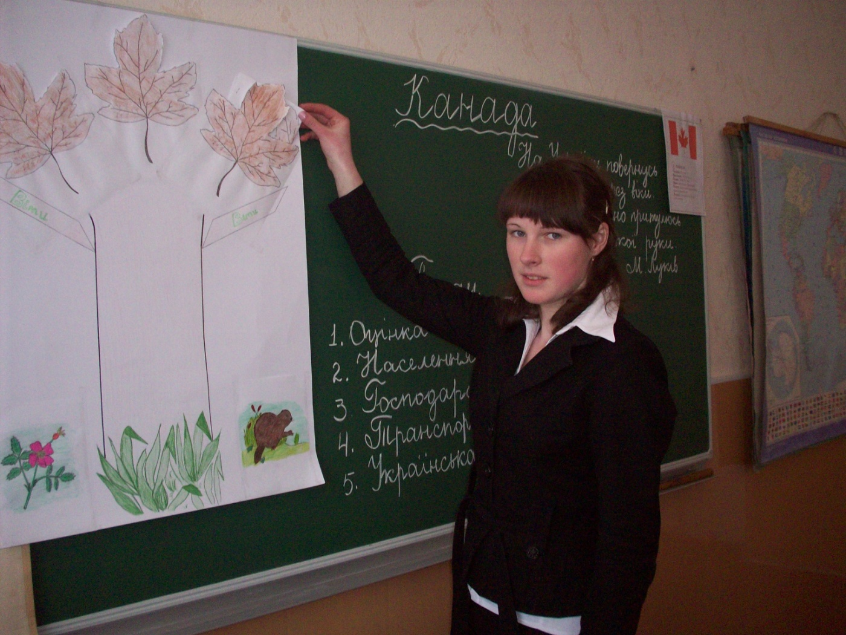
Канада витягнута з півдня на північ на 4600 км і її територія лежить у помірному, субарктичному та арктичному поясах.

На півночі країни кліматичні умови суворі, узимку з пронизливими вітрами, що утримують температуру нижче нульової позначки. Лише на півдні і заході дещо м`які ший клімат. Велика частина Канади при сучасному рівні розвитку продуктивних сил мало сприятлива для життя і господарської діяльності людини. Майже половина її території вкрита тайговими лісами, значну частину території займають високогір`я та арктична зона. Тільки 11% території має постійне населення і лише 7% земель використовується для потреб сільського господарства. Найсприятливішою для населення і господарської діяльності людини є порівняно вузька смуга півдня Канади, яка простяглася вздовж її кордону з « суміжними штатами « США. Тут у зоні мішаних лісів, лісостепу і степу проживає 9І10 населення. Але і ця «країна – смужка» не становить єдиного цілого, а розірвана на частини гірськими і водними рубежами. Зона тайги майже не заселена, а високогір`я та арктична зона – практично безлюдні.
Країна надзвичайно багата на мінеральні, водні, гідроенергетичні та лісові ресурси. За запасами деревини займає перше місце в світі. Найбільше значення мають поклади руд кольорових металів, нафти,природного газу, залізної руди та калійних солей. Значні площі в країні займають родючі землі, в її водах багато риби, а в лісах – хутрового звіра. Її величезна морська економічна зона багата на різноманітні сировинні ресурси, включаючи прогнозовані запаси нафти і природного газу на шельфі Арктики.
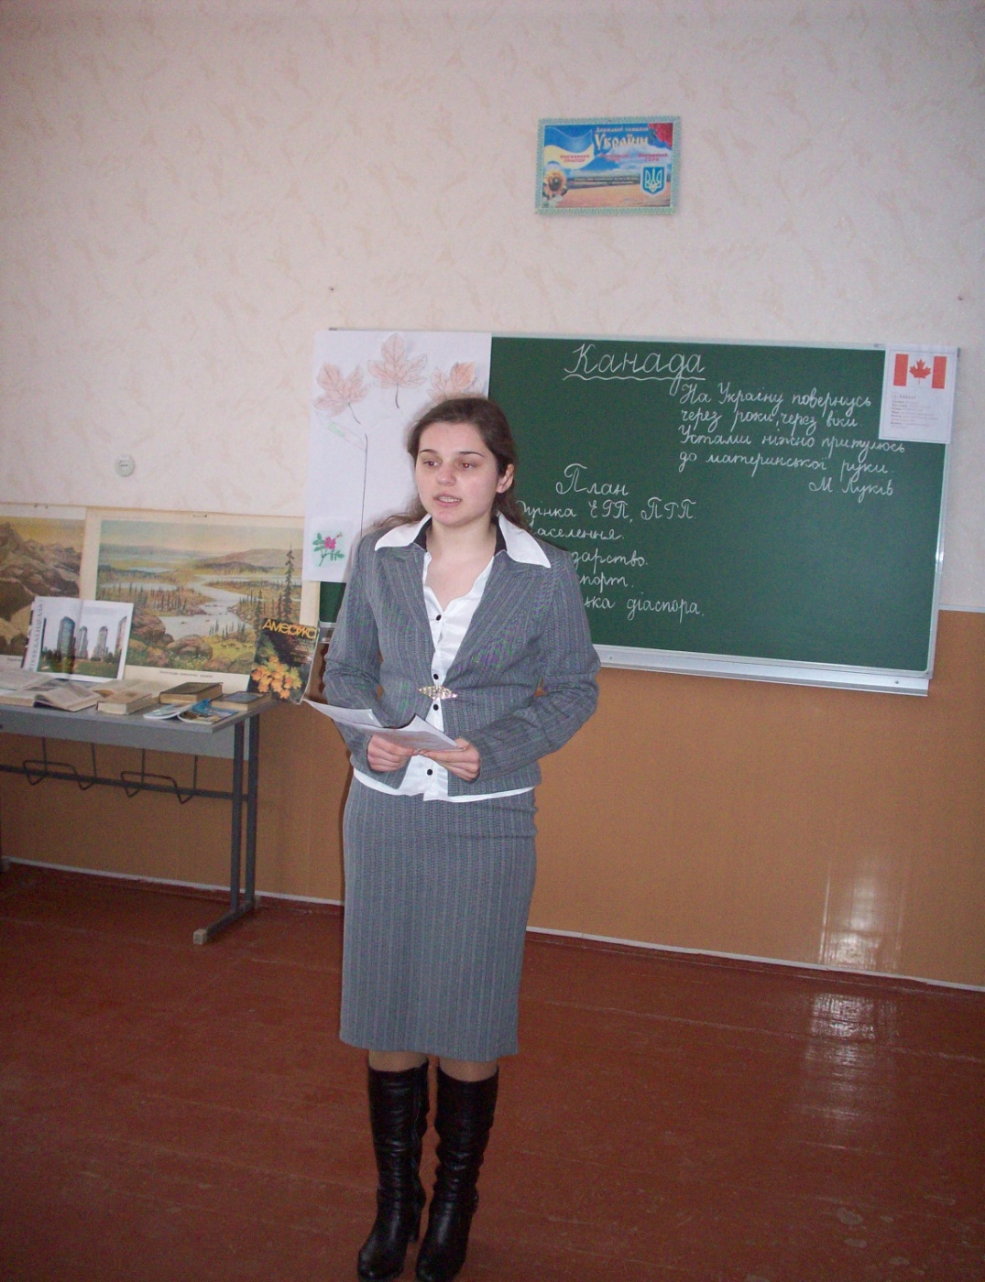
5).Населення.
Канадці називають себе етнічною мозаїкою (кленовий листок).
Територія сучасної Канади була заселена предками індіанців та ескімосів приблизно 30 – 40 тисяч років тому. З періоду Великих географічних відкриттів почалось активне освоєння території європейцями, перш за все англійцями та французами.
У 1605 році у теперішній Новій Шотландії було побудоване перше французьке поселення. А з 1663 року Канада стала колонією Франції. Одночасно тривала англійська колонізація країни. І після семирічної війни 1756 -1763 років, що тривала між цими країнами в Європі, Канада стала англійською колонією.
У 1931 році британський уряд визнав за Канадою самостійність у внутрішній і зовнішній політиці. Главою держави номінально є королева Великої Британії, яку представляє генерал – губернатор, що призначається королевою за рекомендацією прем`єр – міністра Канади.
Канада – багатонаціональна країна, населення якої складають представники 80 –ти націй. Англо – канадці – 28% населення, франко – канадці – 23% населення, європейці – 15% (серед них чисельністю виділяються німці, італійці, українці, голландці), 6% -вихідці з Азії та Африки. Корінні жителі – індіанці та ескімоси – 2%.
У 2009 році населення країни перевищило 33 млн. чоловік, 65% щорічного приросту населення припадає на переселенців.
Густота населення через своєрідність географічного положення і суворий клімат дуже низька, населення розміщене нерівномірно. Понад 90% жителів зосереджено в південній, прикордонній з США, смузі території.
Міські жителі – 79%. Міста мільйонери: Торонто, Монреаль, Ванкувер. Має місце процес субурбанізації. Типовою для Канади є наявність маленьких населених місць, жителі яких зайняті в добувній промисловості, енергетиці, а також заготівлею деревини та її переробкою.
На одного жителя Канади припадає 32 га землі. На десять жителів припадає одне озерце.
Рівень життя населення Канади один з найвищих у світі. Експерти ООН з`ясували, що Канада посідає перше місце у світі за якістю життя, яке складається з матеріального добробуту, доступності якісного медичного обслуговування, освіти, чистоти навколишнього середовища. Трудові ресурси характеризуються високим професійним рівнем.

6).Українська діаспора.
У пошуках кращої долі їхали наші земляки наприкінці 19 ст. у невідомі, тривожні й водночас обнадійливі заокеанські світи. У торбину, з поміж найнеобхідніших у дорозі речей, брали жменьку рідної української землі. Як землероби, українці направлялися переважно в новостворені провінції Манітоба, Саскачеван і Альберта, де канадський уряд надавав земельні ділянки у 65га (гомстеди).
Іммігранти першої хвилі зазнавали злигоднів, працювали, не розгинаючи спини, щоб підняти цілинні землі. З`являлись поселення – колонії, які часто одержували назви сіл чи повітів України.
Діти українців навчались в канадських школах. Згодом з`явились суто українські заклади, народні доми, товариство «Просвіта», читальні. В 1903 році вийшла газета «Канадійський фермер», а пізніше інші друковані видання українською мовою. З піднесенням матеріального рівня життя іммігранти почувалися соціально й політично впевненіше і активніше прилучалися до життя країни.
Українці Канади започаткували цілий ряд організацій для надання матеріальної допомоги іммігрантам.

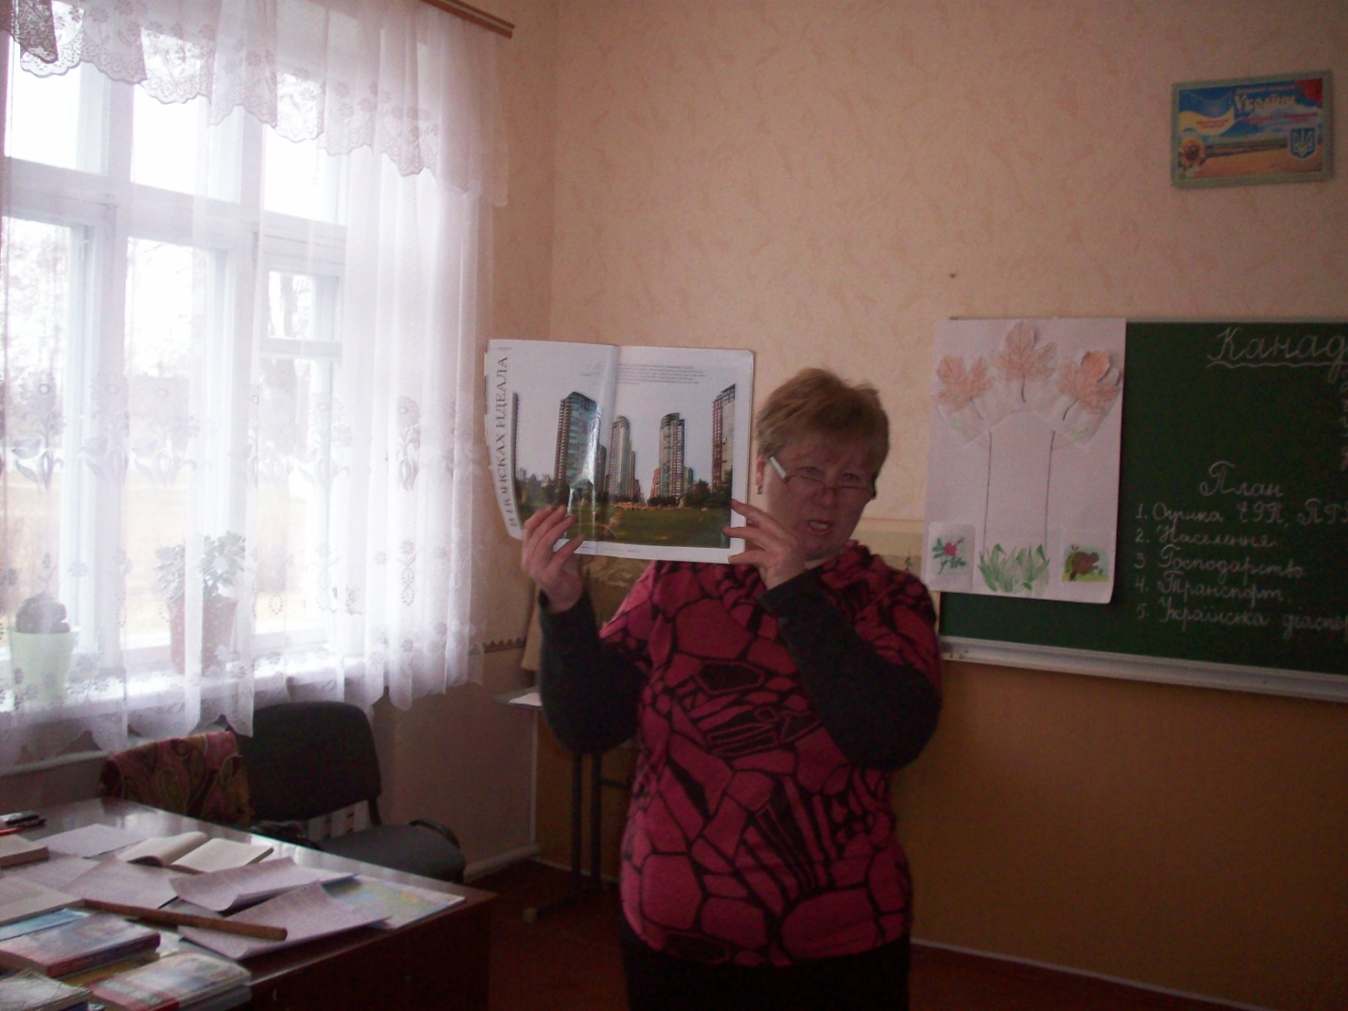
Нині в дитячих садках і школах (до віку 12 років ) існують двомовні програми. Українська мова, як окремий предмет, викладається в початкових школах у багатьох провінціях. В університетах Оттави, Торонто, Вінніпегу існують програми з української мови і літератури для студентів і аспірантів.
Українці займають важливі посади в урядових кабінетах, у сферах бізнесу, юриспруденції, масової інформації. Так у 1989 році генерал - губернатором Канади став Роман Гнатишин. Художник Василь Курилюк приніс канадському мистецтву світову славу. Суддею Вінніпегу був призначений Іван Соломон….
Українці Канади зберігають міцне почуття своєї етнічної приналежності до України, пишаються рідною українською культурою.

7).Господарство (кленовий листок).
Природно – ресурсний потенціал Канади значною мірою визначає напрями розвитку її господарства. Канада входить до складу «великої сімки», але на відміну від інших високо розвинутих країн, перебуває у величезній залежності від іноземного капіталу, має сировинну спрямованість економіки та значну частку капіталовкладень державного сектору. 17% продукції, яка виробляється в Канаді, імпортує США. Економіка Канади інтегрована з США більше, ніж це має місце між країнами ЄС. Канада і США утворили зону «вільної торгівлі». В цьому відношенні вислів «Канада є продовженням США на північ» багато в чому справедливий.
Понад 50% промислового виробництва країни контролює американський капітал, Канада – молодший і дуже залежний партнер свого південного сусіда, але і США теж залежні від імпорту канадської сировини та напівфабрикатів.

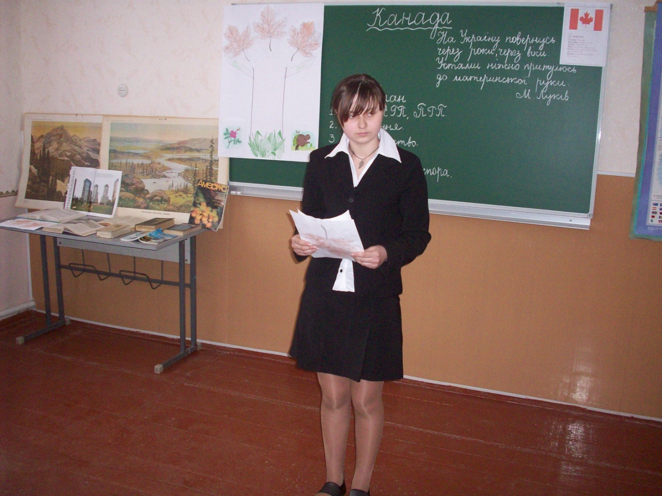

8).Робота з картами атласу.
- За картами атласу і текстом параграфа схарактеризуйте галузі спеціалізації промисловості Канади (стор. 228 – 229 підручника).
- Особлива роль відводиться гірничодобувній, лісовій та дере обробній промисловості.
- Розвинена електроенергетика, кольорова металургія, машинобудування, харчова промисловість.
- За видобутком природного газу, мідний руд, золота, цинкових руд,нікелевих руд, вугілля, платини, калійних солей Канада входить до першої п`ятірки лідерів. Значні обсяги видобутку нафти, залізної руди.
- Канада – другий у світі (після США) виробник пиломатеріалів, паперу та картону.
- За виробництвом електроенергії країна посідає п`яте місце у світі(60 % - ГЕС, АЕС – 15%).
- Машинобудування (автомобілі, сільськогосподарські машини, обладнання для гірничо – добувної та лісової промисловості) - центри: Торонто, Монреаль, Гамільтон, Оттава, Ванкувер.
- Нафтопереробна промисловість – в Монреалі, Сарнії, Ванкувері й Едмонтоні.
- Сільське господарство Канади вирізняється високим рівнем механізації, концентрації виробництва, товарності, спеціалізації, продуктивності праці.
- У Канаді переважають великі ферми. Площа сільськогосподарських угідь в п`ять разів менша, ніж в США. Три четвертих земель, що обробляються, знаходяться на півдні степової провінції Канади.
- Канада відомий у світі виробник і експортер зернових, насамперед пшениці, світовий виробник хутра.
- За виловом риби країна посідає восьме місце у світі.

9).Транспорт.
-Транспортна мережа характеризується значною нерівномірністю: дорожня мережа ніби витягнута на півдні вздовж кордону з США.
-За вантажообігом перше місце належить залізничному транспорту, за паса жирообігом – автомобільному. Авіаційний транспорт забезпечує швидкий зв`язок як з віддаленими районами країни, так і з іншими державами.
-Специфікою канадської транспортної системи є високий рівень трубопровідного (одного з найдовших у світі) і водного транспорту. Надзвичайна роль системи Великих озер і річки св. Лаврентія.

10).Зовнішні економічні зв`язки.
Канада належить до найбільших країн експортерів. Склад експорту Канади відрізняється від експорту інших високорозвинених країн більшою часткою сировини, напівфабрикатів, продовольства.
Головними інвесторами в канадську економіку є США, Велика Британія, Японія, Німеччина, Франція, Швейцарія. Інвестиції надходять здебільшого у промисловість, а також у сферу послуг. Зростають канадські зарубіжні капіталовкладення. Поступово розширюються зв`язки з Україною. Представники української діаспори відновлюють відносини зі своїми родичами, сприяючи культурному та економічному обміну між країнами.

6.Закріплення вивченого.
Тестування.
1.Канада поступається за площею тільки:
а)США; б)Росії; в)Китаю.
2.Виберіть із переліку визначальну особливість ЕГП Канади:
а) сусідство з США; б)вихід до Тихого океану; в)вихід до Атлантичного океану.
3.У розрахунку на душу населення Канада має:
а)дуже багаті ресурси; б)достатні запаси ресурсів; в)бідні ресурси.
4.Центр української імміграції:
а)Оттава; б)Монреаль; в)Вінніпег.
5Економіка США і Канади утворюють:
а)зону вільної торгівлі; б)офшорну зону; в)зону найбільшого сприяння.
6.Виберіть із переліку експортну галузь промисловості Канади:
а)машинобудування; б)лісова; в)легка.

7.Підсумок уроку.

8.Домашнє завдання.
1.Прочитати параграф
2.На контурних картах позначити зернові й тваринницько – зернові райони Канади. Пояснити причини відмінностей у їхній спеціалізації.

